# **申请移动招牌情况说明**

尊敬的深圳市路网通物流有限公司：

我司在贵司（坪山区荔景北路3号A2栋）1楼电梯口外墙处挂了我司招牌，因之前悬挂此招牌时放置的角度较高，现向贵司申请恳请允许我司将此招牌向下挪动20公分左右。具体详见下图。

在批准使用期内，我司承诺确保广告设施安全使用，杜绝事故发生，如因招牌脱落造成意外伤亡和财产损坏的，我司承担全部责任与费用。

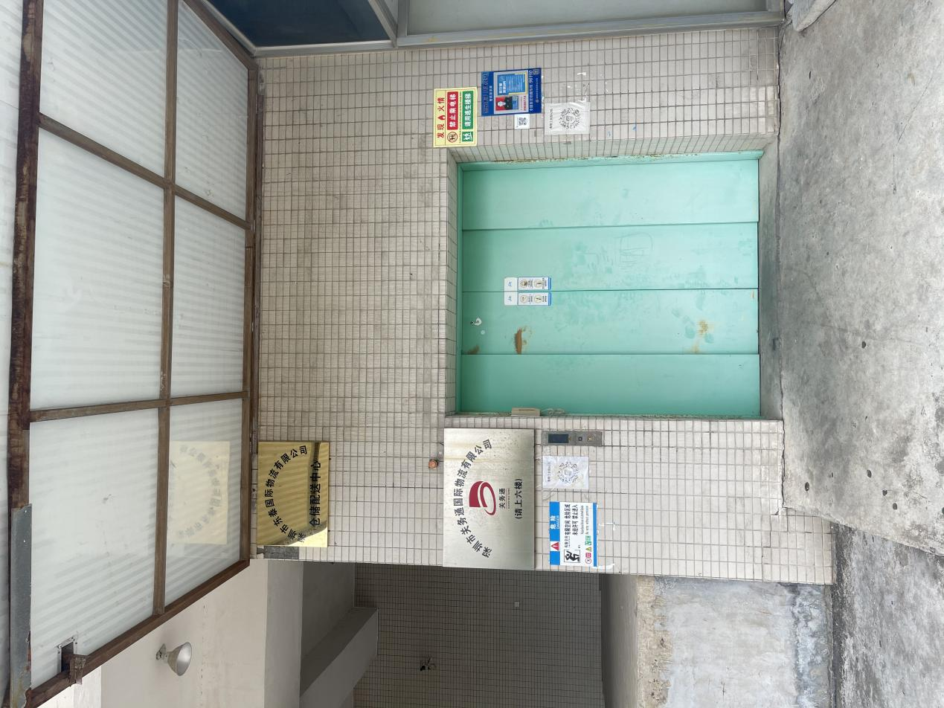

原挂招牌处

现申请挂招牌处

申请单位：

2022年11月21日